提纲

什么是目标性，表示方式

目标性有什么意义

目标性怎么得到

一，什么是目标性

图像目标性最开始是Bogdan Alexe【1】等人提出来的，其中目标是指具有明确定义的边界，且具有独立的东西和中心，如汽车、电话和人等，而不是没有形态的背景环境，如天空、草坪和道路等。图像目标性是指对于图像中的一个区域，该区域是目标的可能性有多大，具体到图像中的每一个像素点，是指该像素点被图像中某目标包含的可能性大小。一张图像的目标性表示方式为一张对应大小的单通道黑白图像，其中图像中像素点越亮的地方表示对应原图中目标性越大，像素点越暗的地方表示对应原图中的目标性越小。

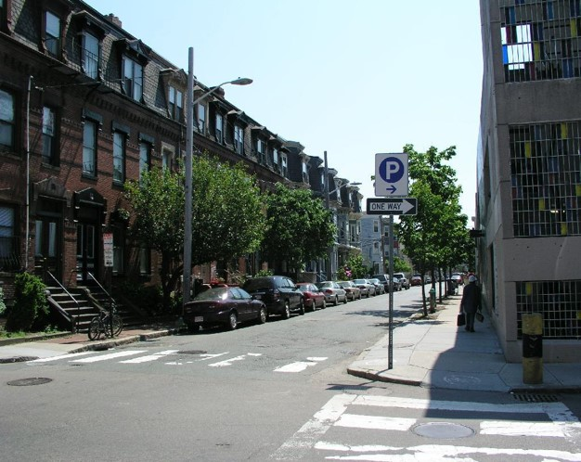 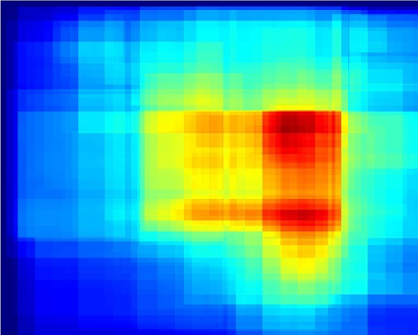

原图 目标性图

二，目标性的意义

通常，一般人会主动去判断一张图像中的目标是否显著，以此来确定该目标区域是否具有大量信息，是否是可识别区域，然后再对该区域做细致分析，得到我们需要的图像信息。由Bogdan Alexe提出的目标性我们可以知道，一张图像中的目标往往都有一定的明显特征：1）目标基本都是被一个封闭的区间所包含；2）图像中目标区域和周围区域有着明显不同的形态；3)目标都是突出显著的，有时候是独一无二的。许多目标对象都同时具有上述特征中的几个或者全部，

# 参考文献

【1】B. Alexe, T. Deselaers, and V. Ferrari. Measuring the objectness of image windows. PAMI, 2012